JDBC dan Koneksi Java–MySQL



DISUSUN OLEH :
KEZIA NAINGGOLAN 25110047

DOSEN PENGAMPU :
JUNI ISMAIL, S.Kom., M.Kom

PROGRAM STUDI TEKNIK KOMPUTER
CIVITAS AKADEMIKA POLITEKNIK BISNIS INDONESIA
PEMATANG SIANTAR
2026

Kondisi Normal (Acuan)
Sebelum ada gangguan, semua tahap lolos. File konfigurasi terbaca, driver berhasil dimuat, koneksi ke server terbuka, query penghitung barang menghasilkan 8 barang, dan koneksi ditutup dengan benar. H asil ini jadi pembanding untuk eksperimen berikutnya.
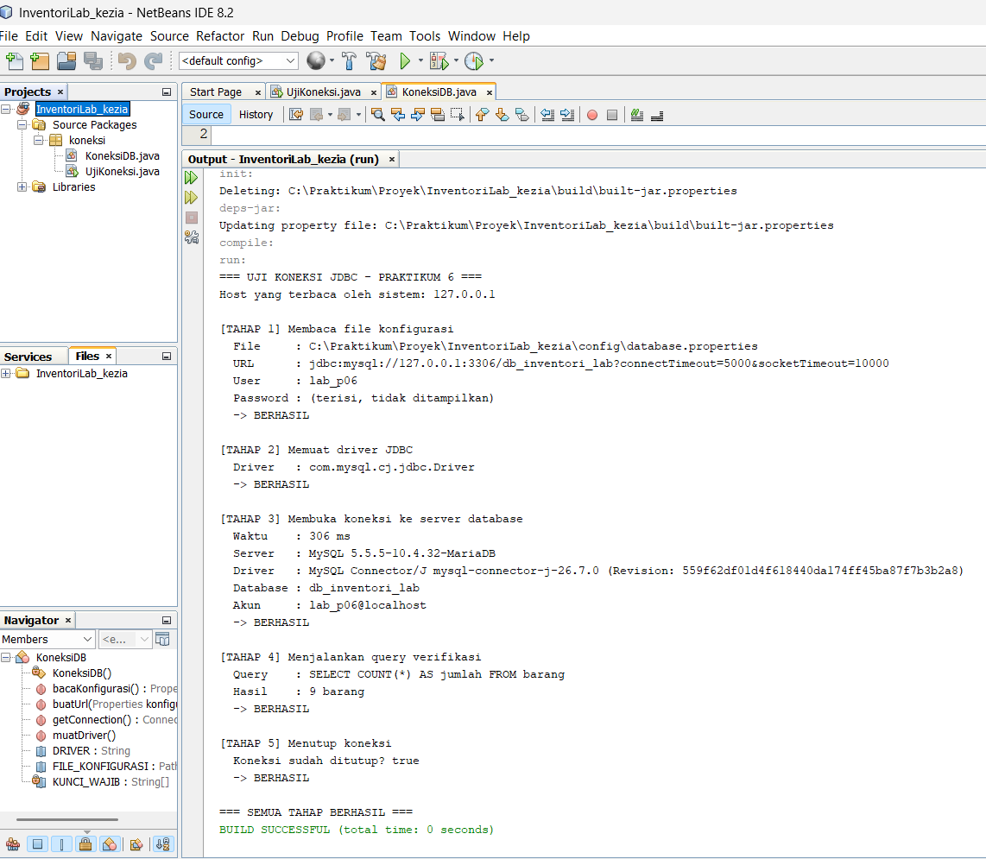

E1. MySQL di-Stop
Yang diubah: Modul MySQL di XAMPP dimatikan (Stop). File konfigurasi tidak diubah.
Hasil: Tahap 1 dan 2 berhasil, tahap 3 gagal. SQLState 08S01, pesan "Communications link failure".
Penjelasan: Program sudah mencoba menghubungi server, tapi tidak ada yang menjawab karena MySQL sedang mati. Konfigurasi dan driver sebenarnya sudah benar, jadi masalahnya ada di server, bukan di program.
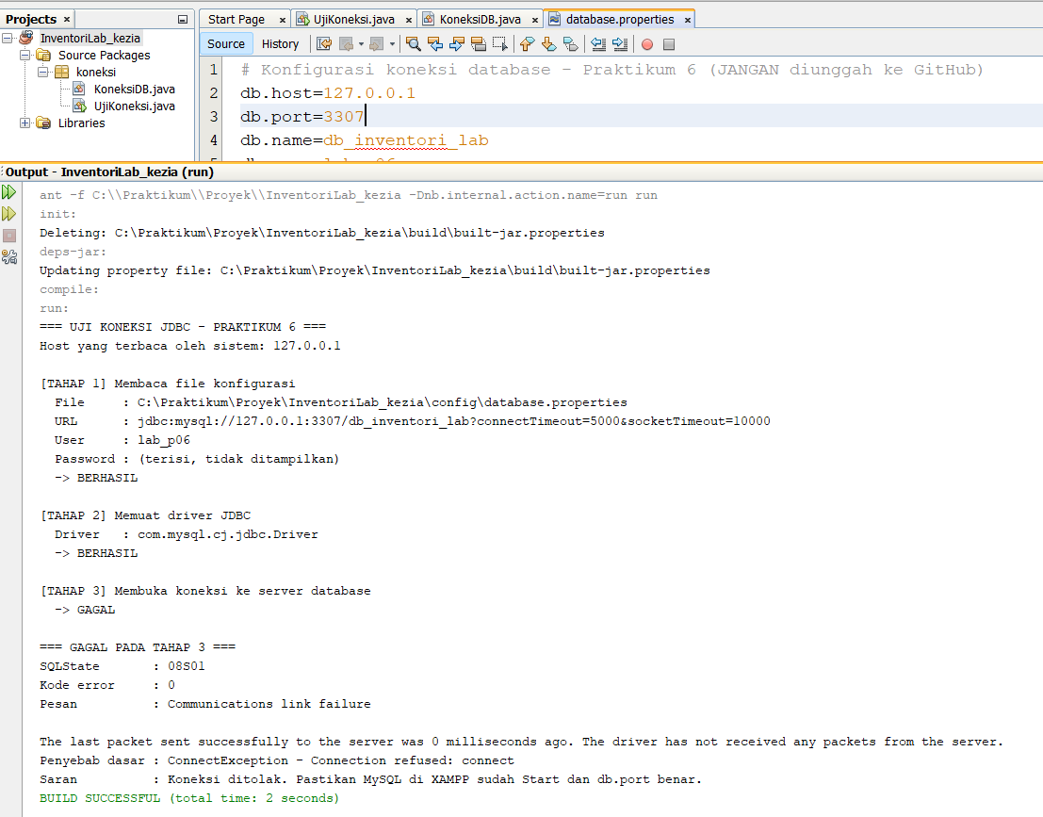

E2. Port salah
Yang diubah: Port di database.properties diganti dari 8111 menjadi 8112.
Hasil: Tahap 3 gagal. SQLState 08S01, "Communications link failure", penyebab dasar "Connection refused".
Penjelasan: Di port 8112 tidak ada MySQL yang mendengarkan, jadi sambungan langsung ditolak.
Mirip mengetuk pintu rumah dengan nomor yang salah: alamatnya ada, tapi tidak ada yang membuka.

E3. Host salah
Yang diubah: Nilai db.host diganti dengan teks yang bukan alamat server (yang terbaca program: db.host=10.255.255.1).
Hasil: Tahap 3 gagal. SQLState 08S01, penyebab dasar "UnknownHostException".
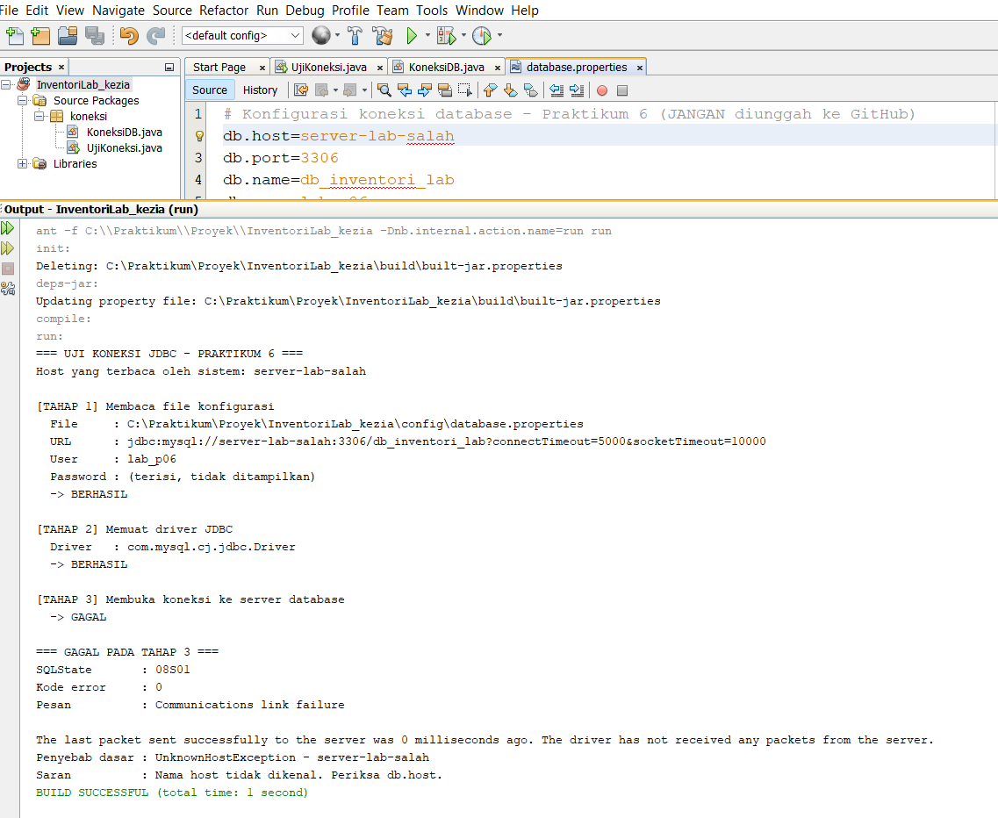
Penjelasan: Komputer tidak mengenali nama host itu, jadi tidak tahu harus menghubungi siapa. Sambungan bahkan belum sampai ke server. Bedanya dengan E2: di E2 alamatnya benar tapi pintunya salah, di sini alamatnya send iri yang tidak ketemu.

E5. Nama database salah
Yang diubah: Nama database diganti dari db_inventori_lab2 menjadi db_inventori_labx2.
Hasil: Tahap 3 gagal. SQLState 42000, kode 1044, pesan "Access denied for user 'lab_p06'@'localhost' to database 'db_inventori_labx2'".
Penjelasan: Kali ini server berhasil dihubungi, jadi jalur koneksinya sudah benar. Yang bermasalah adalah nama database: database itu tidak ada atau tidak boleh dibuka oleh akun lab_p06. Pesannya "akses ditolak", bukan "database tidak ada", karena akun ini memang hanya punya hak untuk database tertentu.
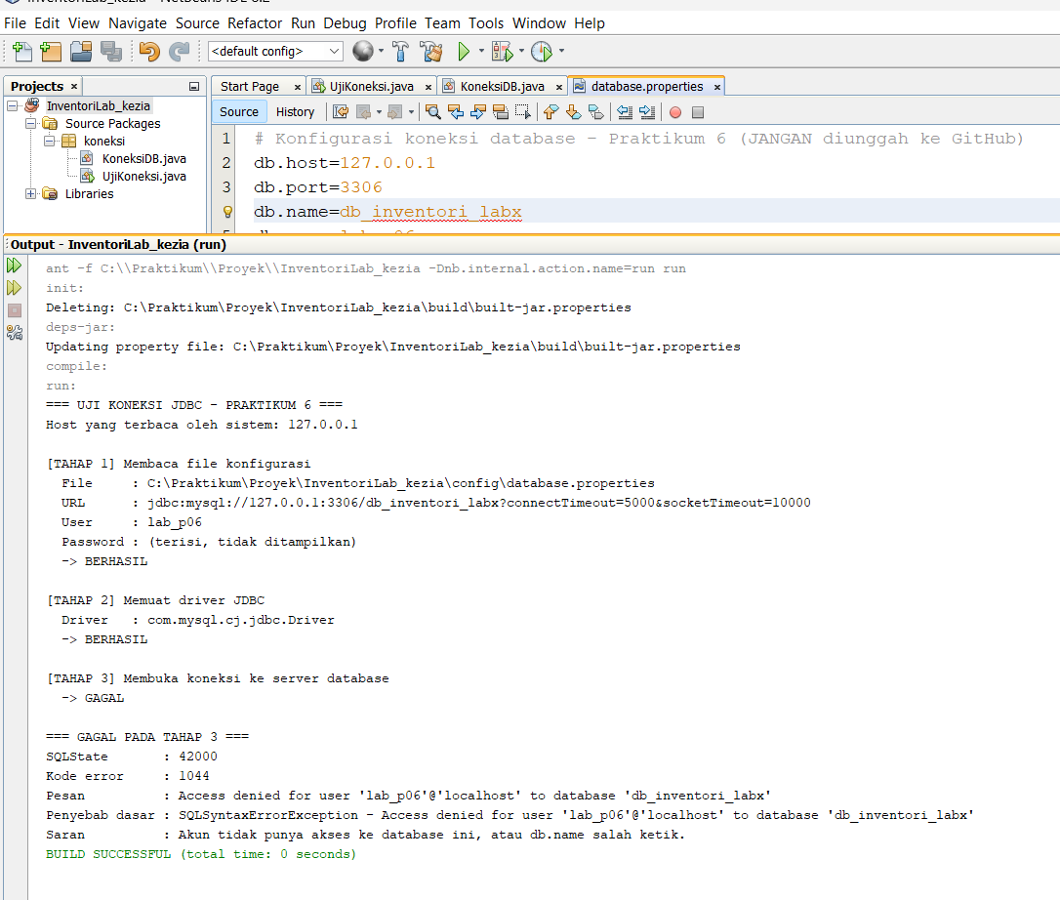
E6. Password salah
Yang diubah: Password di database.properties diganti dengan yang salah.
Hasil: Tahap 3 gagal. SQLState 28000, kode 1045, pesan "Access denied for user 'lab_p06'@'localhost' (using password: YES)". Penjelasan: Server dan database ada, akunnya juga dikenal, tapi password tidak cocok. Tulisan "using password:
YES" artinya program mengiripassword, hanya saja bukan yang benar
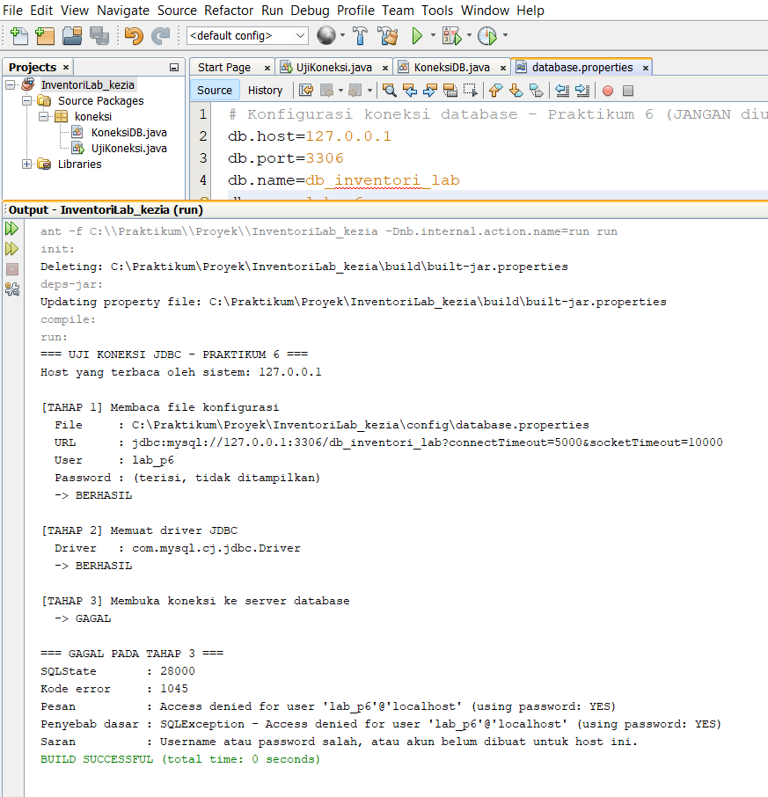
E8 (opsional): port berisi huruf


